实验三 数据更新与视图
实验名称：数据更新与视图 班级：电子商务1班
姓名： 苏永鹏 学号：2016012754

一、实验目的
1．掌握数据更新语句的使用；
2．掌握视图操作的基本方法和应用；
3．理解基于视图的查询和数据更新操作的过程。

二、实验内容
1．在实验一创建的表中使用SQL语句完成以下操作：
（1）学生“宾兆琦”要退学，请删除该学生的所有记录。
delete from sc where sno in
(select sno from student where sname='宾兆琦')
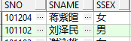

（2）将姓名为“朱安琪”同学的专业改为“软件工程”。
update student
set major='软件工程' where sname='朱安琪'
（3）创建转专业记录表change_major，在change_major表中插入“朱安琪”同学的转专业信息。change_major的表结构为
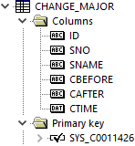
create table change_major
(id varchar2(20) primary key,
sno varchar2(20),
sname varchar2(40),
cbefore varchar2(40),
cafter varchar2(20),
ctime date )
insert into change_major
values('1','101105','朱安琪',
'信息管理与信息系统','软件工程',sysdate);commit;
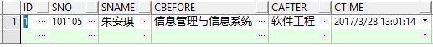
（3）删除选修了“计算机网络”但没有及格的选课记录。
select * from sc where grade<60 and cno in
(select cno from course where cname='计算机网络')
delete from sc
where grade<60 and cno in
(select cno from course where cname='计算机网络')
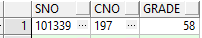
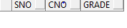

（4）将（106559，路前元，男，，共青团员，1995/11/8，null,null）插入学生关系。
insert into student
values('106559','路前元','男','汉族','共青团员',
to_date('1997/11/8','yyyy/mm/dd'),'null ','null ');
commit;
（5）在C表中插入以下元组：
“382,数据库原理与应用，3.5，选修，4”，
“383,JAVA语言程序设计，4.5，选修，6”
insert into course
values('382','数据库原理与应用','3.5','选修','4')
insert into course
values('383','JAVA语言程序设计','4.5','选修','6')
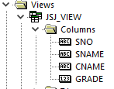
（6）创建视图JSJ_VIEW，包括计算机科学与技术专业学生的学号，姓名，其选修的课程名及成绩属性列。
create or replace view jsj_view
as select a.sno sno,sname,cname,grade
from student a,course b,sc c
where a.sno=c.sno and b.cno=c.cno
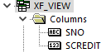
（7）创建查询每个学生的修课学分的视图XF_VIEW，要求列出学生学号及总学分。
create or replace view xf_view
as select sno,sum(credit) scredit
from course a,sc b where a.cno=b.cno group by sno

（8）在创建的视图中查询李洋洋和李向冲所修的学分数。
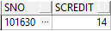
select sno,scredit from xf_view where sno in
(select sno from student where sname='李向冲')

select a.sno,sname,scredit from xf_view a,student b
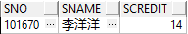
where a.sno=b.sno and sname='李洋洋'

2．在实验二创建的表中使用SQL语句完成以下操作：
（1）现有一供应商，代码为S9、姓名为英特尔、所在城市西安，供应情况如下：供应零件P5给工程J7数量为600，供应零件P4给工程J4数量为500，请将此供应商的信息和供应信息插入数据库。
insert into s
values('S9','英特尔','西安');
commit;
insert into spj
values('S9','P5','J7','600');
commit;
insert into spj
values('S9','P4','J4','500');
commit;
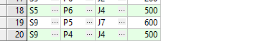
（2）请将北京供应商的供应数量加150。
select s.sno,city,qty from s,spj
where s.sno=spj.sno and city='北京'
update spj
set qty=qty+150 where sno in
(select sno from s where city='北京');
commit;
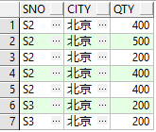
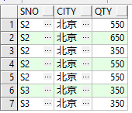

（3）把全部红色零件的颜色改为黑色。
select pno,color from p
where color='红'
update p
set color='黑' where color='红';
commit;
select pno,color from p
where color='黑'
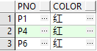
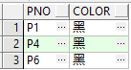

（4）由S5供给J4的零件P6改为由S1供应。
update spj
set sno='S1' where sno='S5' and pno='P6' and jno='J4';
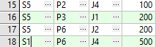
commit;
（5）请将（S2,J7,P4,510）插入供应情况关系。
insert into spj
values('S2','P4','J7','510');
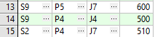
commit;
（6）零件P3已经停产，请将P3的相关信息从数据库中删除。
delete from spj where pno='P3'
delete from p where pno='P3';
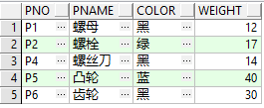
commit;

（7）创建零件名为螺丝刀的供应情况的视图P_ls，包括供应商名（Sname），零件名（Pname），零件重量（Weight），工程项目代码（Jno），供应数量（QTY）.
create view p_ls
as select pname,weight,jno qty from p,spj
where p.pno=spj.pno
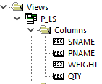
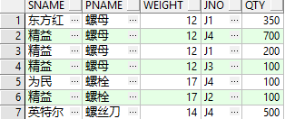

（8）在视图P_ls中查询供应数量为500的供应商姓名。
select sname,qty from p_ls
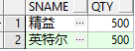
where qty=5
（9）请为三建工程项目建立一个供应情况的视图SJ_View，包括供应商编号，零件编号，供应数量。
create view sj_view(sno,pno,qty)
as select sno,pno,qty from j,spj
where j.jno=spj.jno and jname='三建'
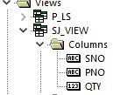
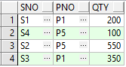

（10）在系统表user_updatable_columns中查看视图SJ_View是否可以更新，如果不能说明原因。
select * from user_updatable_columns
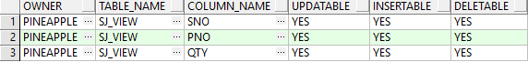
where table_name='SJ_VIEW'
通过上述查询，可知:该视图可更新。

三、实验收获
1、插入数据时，如果插入整条元组或对应属性取空值，那么可以省去表后的列名；
如果插入不完整的元组或打乱属性顺序，就必须带上表后的列名。
2、视图
（1）定义：视图时基于一张或多张基本表导出的二维表。视图是一张虚表，数据库只存放视图的定义，而数据仍存放在原来的二维表中，因此视图节省内存空间。
（2）分类：
行列子集视图：由一张基本表导出，选取其中某些行列并保留了主码的视图。
基于视图（基本表）的视图
带表达式旳视图：通过计算派生出的属性列（不实际存储）
分组视图：由聚集函数和group by 查询出的视图。
（3）查询：视图可以和其他视图或基本表连接进行查询。
（4）更新：一般的带表达式旳视图、分组视图是不可更新的，此外我们还可以通过对系统表updatable_user_columns的查询查看视图是否可以更新，语句如下：
select * from updatable_user_columns
（5）with check option 子句能够保证对试图进行修改时，系统自动加上创建视图时的where 子句的条件，从而用户不能透过视图修改看不见的数据，进而增加了数据库系统的安全性。
3、sysdate函数可自动获取系统当前日期。

